maszol/erdelyiriport.ro, 2014. jún. 2.
Megyénkénti RMDSZ-eredmények, meglepetésekkel
Ha azt nézzük meg, hogy száz magyarból hány szavazott az RMDSZ-re az európai parlamenti választásokon, messze Szilágy megye teljesített a legjobban – közölte az Erdélyi Riportnak adott interjúban Székely István. A politológus az RMDSZ választási eredményeit elemezte.
Három szempontot vázolt fel az RMDSZ megyénkénti lebontású EP-választási eredményeinek elemzésére az Erdélyi Riportnak adott interjúban Székely István. A politológus egy táblázatba foglalta össze ezeket az adatokat.
Az egyik szempont az RMDSZ-szervezetek teljesítményének mérésére a magyarok lakta megyék részvételi arányának viszonyulása az országos átlaghoz, a 32,16 százalékhoz. Ez a politológus szerint önmagában inkább a nagy magyar megyékre releváns adat. A választásokon négy olyan megye volt, ahol a részvétel meghaladta az országos átlagot: Hargita, Szilágy, Bihar és Szatmár, tehát e megközelítés szerint ezek a megyék teljesítettek jobban. (Kattintson a táblázatra az adatok áttekintéséhez.

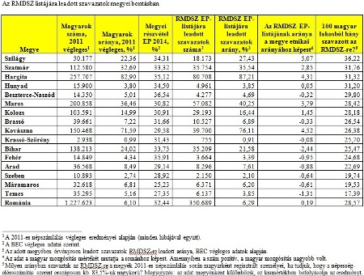

Ezt a szempontot azonban Székely István szerint ki kell egészíteni egy olyannal, amelyik azt nézi, hogy egy megyén belül az RMDSZ-re leadott szavazatok aránya elérte-e az utolsó népszámlálás szerinti magyarok számarányát, mert ha nem, akkor a magas részvétel inkább a román szavazóknak köszönhető. Ez a szám mutatja, hogy az adott megyén belül milyen volt a magyar mobilizáció a románhoz képest.
„Itt azt látjuk, hogy a nagyobb számban magyarok lakta megyék közül egyedül Bihar az, ahol az RMDSZ-re leadott szavazatok aránya a magyarok etnikai aránya alatt van” – magyarázta Székely.
A politológus szerint van egy harmadik számítási módja is a teljesítmény mérésének. Azt lehet megnézni a legutóbbi népszámlás adatait alapul véve, hogy száz magyarból hány szavazott az RMDSZ-re. Ehhez tudni kell, hogy a magyarok körülbelül 83,5 százaléka nagykorú. E szempont szerint messze Szilágy megye teljesített a legjobban, a második helyen Hargita és Szatmár megye áll.
Székely István megjegyezte: Szatmár megyében az adatok kicsit torzítanak, mert ott az RMDSZ törzsszavazóinak egy része a népszámláláson magát németnek vallotta, ugyanakkor egy körzetben időközi parlamenti választás is volt, amely emelte a részvételt.
Hargita és Szatmár megye után következik a meglepetés: Hunyad a negyedik, Beszterce-Naszód megye az ötödik ebben a rangsorban, csak ezután következik Kolozs, Maros, illetve Kovászna megye. „Ez azért érdekes, mert eddig axiómaként kezeltük, hogy minél nagyobb a magyarok aránya egy adott megyében, annál nagyobb a választásokon való részvétel is a megyében élő magyar közösség szintjén. Ehhez képest Kovászna és Bihar megye az országos átlag alá került, és a negyedik, ötödik helyre felkerült egy-egy szórványmegye” – fogalmazott a politológus.

